Presseinformation

Gossen Metrawatt – Inbegriff von Qualität und Sicherheit
Führender Messtechnik-Spezialist gibt Umfirmierung bekannt

Nürnberg – Die Nürnberger GMC-I Messtechnik GmbH firmiert ab dem 1. Oktober 2020 unter dem Namen der eigenen Marke „Gossen Metrawatt“. Damit festigt die neue Gossen Metrawatt GmbH die starke Bekanntheit des Markennamens bei ihren Kunden. „Unsere Kunden kennen uns bereits seit Jahrzehnten unter dem Namen Gossen Metrawatt. Bei einer so starken Ausprägung der Marke ist es nur logisch, sie auch im Firmennamen zu führen“, erklärt Marcel Hutka, Geschäftsführer Technik & Vertrieb des Unternehmens.

Schon seit über 114 Jahren bietet der weltweit führende Messtechnik-Spezialist hochwertige Produkte und Lösungen „Made in Germany“. Das Produkt- und Leistungsspektrum reicht von der Mess- und Prüftechnik über E-Mobility, Batterieprüftechnik, Medizintechnik, Energiemanagement, Power Quality und Laborstromversorgungen bis zu digitalen Diensten für den Kunden. Die Digitalisierung zählt zu den Zukunftsthemen, denen Gossen Metrawatt besondere Priorität zumisst. „Unsere intelligenten Cloudlösungen sind eines von vielen Beispielen für unsere Innovationskraft auf diesem Gebiet“, ergänzt Hutka. „Im Fokus aller Innovationen stehen für uns die elektrische Sicherheit sowie eine sichere, effiziente Energieversorgung. Unser wichtigstes Ziel ist und bleibt weiterhin, die Kunden bei ihren Herausforderungen fachkundig zu unterstützen und sie mit zuverlässigen, zukunftssicheren Produkten und Lösungen nachhaltig zufriedenzustellen.“

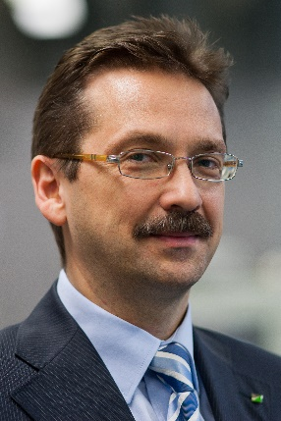 | 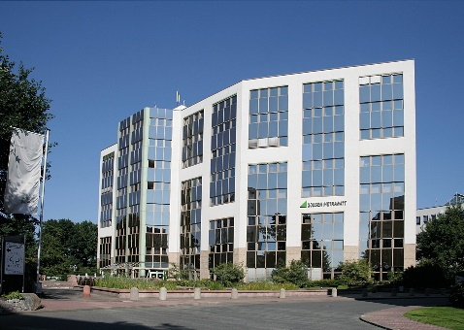
Bild 1: Marcel Hutka, Geschäftsführer | Bild 2: Firmenhauptsitz im Südwestpark Nürnberg

Bilder: | hutka_m_gf_2000px  gm_hauptsitz_2000px | Zeichen: | 1.413
Dateiname: | 202010011_pm_gmc-umfirmierung.docx | Datum: | 08.10.2020

Unternehmenshintergrund

Als einer der weltweit führenden Anbieter messtechnischer Systeme entwickelt und vertreibt die GMC-I Messtechnik unter der Marke GOSSEN METRAWATT ein umfangreiches Spektrum hochwertiger Mess- und Prüftechnik für das Elektrohandwerk, die Industrie und den Medizinbereich. Das Produktportfolio beinhaltet Mess- und Prüfgeräte für die normgerechte Prüfung elektrischer Anlagen und Geräte, Multimeter, Kalibratoren, Netzanalysatoren, Stromversorgungen sowie Messumformer und Leistungsmessgeräte für die Starkstrommesstechnik und Drehwinkel. Darüber hinaus unterstützt das Unternehmen seine Kunden mit einem breit gefächerten Schulungsprogramm und entwickelt Konzepte für das Energiemanagement. Zur Unternehmensgruppe gehört eine eigene
Eichstelle sowie mehrere DakkS-akkreditierte Kalibrierzentren, welche DakkS-, ISO- und Werkskalibrierungen für nahezu alle elektrischen und optischen Messgrößen durchführen. GMC-I Messtechnik ist Teil der GMC Instruments Gruppe, zu der mit Camille Bauer Metrawatt, Dranetz, Prosys, Seaward, Daytronic und Electrotek Concepts sowie Kurth Electronic weitere spezialisierte Hersteller aus der Mess- und Prüftechnik zählen. Die Gruppe unterhält Produktionsstandorte in Deutschland, der Schweiz, England und den USA sowie ein weltweites Vertriebsnetz.

Kontakt:  GMC-I Messtechnik GmbH  Christian Widder  Leitung Marketing Kommunikation  Südwestpark 15  90449 Nürnberg  Tel.: 0911 / 8602 - 572  Fax: 0911 / 8602 - 4699  E-Mail: christian.widder@gossenmetrawatt.com  Internet: www.gossenmetrawatt.com |  | gii die Presse-Agentur GmbH  Immanuelkirchstr. 12  10405 Berlin  Tel.: 0 30 / 53 89 65 - 0  Fax: 0 30 / 53 89 65 - 29  E-Mail: info@gii.de  Internet: www.gii.de

